Załącznik nr 1
XXVIII Ogólnopolski Rajd Leśników „PUSZCZAŃSKIE OBLICZA”
Trasa nr 1a: Z PUSZCZY AUGUSTOWSKIEJ NA OBIAD DO TROKÓW.
Koszt uczestnictwa: 800 zł
Jednostka: | Nadleśnictwo Augustów
Koordynator: | Ireneusz Sokołowski (tel. 605 722 337)  Andrzej Hrynko (tel. 605 722 336)
Baza nr 1: | MARINA BORKI (ul. Nadrzeczna 145, 16-300 Augustów)
Oferowana liczba miejsc: | 60
Rodzaj trasy: | 1 dzień: autokarowa, 2 dzień: żeglugowa
Opis:  21.09.2016 r. | Przyjazd po godz. 16:00, zakwaterowanie.  Kolacja do 22:00, nocleg.
Opis:  22.09.2016 r. | Wycieczka autokarowa na Litwę  5:30 – 6:00 - Śniadanie i suchy prowiant na drogę  6:00 – Wyjazd autokarem na wycieczkę na Litwę.  Przejazd na Litwę przez Puszczę Augustowską.  Wilno – spotkanie z przewodnikiem, zwiedzanie miasta: Starówka, Ostra Brama, kościół św. Piotra i Pawła, góra Trzech Krzyży, dziedziniec Uniwersytetu Wileńskiego, Zaułek Literacki, muzeum Adama Mickiewicza, klasztor Bazylianów, Cmentarz na Rossie  Troki – obiad, zwiedzanie położonego na wyspie zamku Wielkich Książąt Litewskich  ok. godz. 20:30 - Kolacja przy ognisku z muzyką.
Opis:  23.09.2016 r. | Wycieczka statkiem po jeziorach Augustowskich  8:00 – 9:00 - Śniadanie  9:30 – Przejście do portu Żeglugi Augustowskiej.  Wycieczka statkiem po jeziorach Augustowskich (m.in.: rzeka Netta, Jezioro Necko, Jezioro Białe, Jezioro Studzieniczne, Jezioro Rospuda, Dolina Rospudy) – czas wycieczki ok. 4 godz. Obiad.  16:30 – 19:00 – Możliwość wyjścia w grupie zorganizowanej na zwiedzanie Augustowa.  20:00 - Uroczysta kolacja przy ognisku z muzyką.
Opis:  24.09.2016 r. | 8:00 – 9:00 - Śniadanie  Wyjazd do Białostockiego Muzeum Wsi na uroczyste zakończenie Rajdu Leśników 2016 – transport własny.
Mapka na dzień 22.09.2016 r.
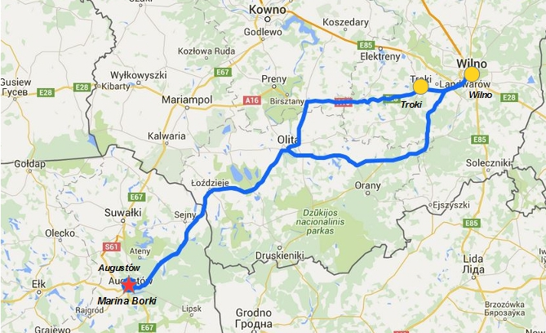
Mapka na dzień 23.09.2016 r.
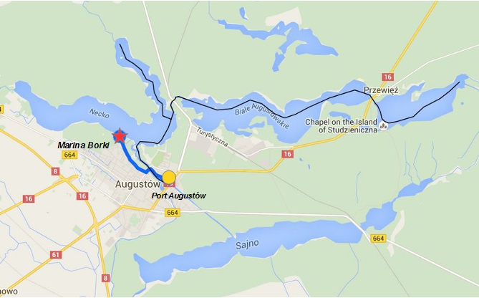
Szczegółowy przebieg tras po naciśnięciu klawisza CTRL i jednoczesnym kliknięciu mapki.
Załącznik nr 2
XXVIII Ogólnopolski Rajd Leśników „PUSZCZAŃSKIE OBLICZA”
Trasa nr 1b: Z PUSZCZY AUGUSTOWSKIEJ NA OBIAD DO TROKÓW.
Koszt uczestnictwa: 800 zł
Jednostka: | Nadleśnictwo Augustów
Koordynator: | Ireneusz Sokołowski (tel. 605 722 337)  Andrzej Hrynko (tel. 605 722 336)
Baza nr 2: | HOTEL BPIS (ul. Wczasowa 1, 16-300 Augustów)
Oferowana liczba miejsc: | 80
Rodzaj trasy: | 1 dzień: autokarowa, 2 dzień: żeglugowa
Opis:  21.09.2016 r. | Przyjazd po godz. 16:00, zakwaterowanie.  Kolacja, nocleg.
Opis:  22.09.2016 r. | Wycieczka autokarowa na Litwę  5:30 – 6:00 - Śniadanie i suchy prowiant na drogę  6:00 – Wyjazd autokarem na wycieczkę na Litwę.  Przejazd na Litwę przez Puszczę Augustowską.  Wilno – spotkanie z przewodnikiem, zwiedzanie miasta: Starówka, Ostra Brama, kościół św. Piotra i Pawła, góra Trzech Krzyży, dziedziniec Uniwersytetu Wileńskiego, Zaułek Literacki, muzeum Adama Mickiewicza, klasztor Bazylianów, Cmentarz na Rossie  Troki – obiad, zwiedzanie położonego na wyspie zamku Wielkich Książąt Litewskich  ok. godz. 20:30 - Kolacja przy ognisku z muzyką.
Opis:  23.09.2016 r. | Wycieczka statkiem po jeziorach Augustowskich  8:00 – 9:00 Śniadanie  9:30 – Przejście do portu Żeglugi Augustowskiej.  Wycieczka statkiem po jeziorach Augustowskich (m.in.: rzeka Netta, Jezioro Necko, Jezioro Białe, Jezioro Studzieniczne, Jezioro Rospuda, Dolina Rospudy) – czas wycieczki ok. 4 godz.  Obiad  20:00 - Uroczysta kolacja przy ognisku z muzyką.
Opis:  24.09.2016 r. | 8:00 – 9:00 - Śniadanie  Wyjazd do Białostockiego Muzeum Wsi na uroczyste zakończenie Rajdu Leśników 2016 – transport własny.
Mapka na dzień 22.09.2016 r.
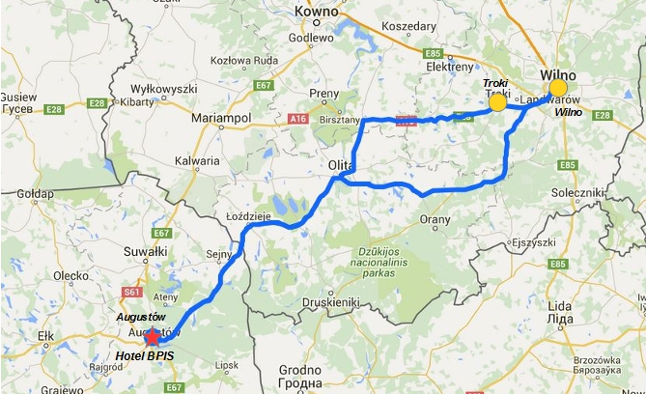
Mapka na dzień 23.09.2016 r.
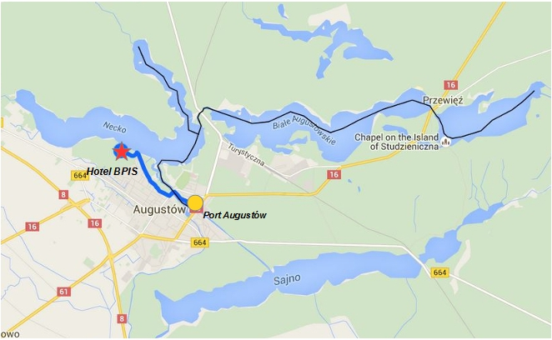
Szczegółowy przebieg tras po naciśnięciu klawisza CTRL i jednoczesnym kliknięciu mapki.
Załącznik nr 3
XXVIII Ogólnopolski Rajd Leśników „PUSZCZAŃSKIE OBLICZA”
Trasa nr 1c: Z PUSZCZY AUGUSTOWSKIEJ NA OBIAD DO TROKÓW.
Koszt uczestnictwa: 800 zł
Jednostka: | Nadleśnictwo Augustów
Koordynator: | Ireneusz Sokołowski (tel. 605 722 337)  Andrzej Hrynko (tel. 605 722 336)
Baza nr 3: | HOTEL SALAS (ul. Turystyczna 19A, 16-300 Augustów)
Oferowana liczba miejsc: | 50
Rodzaj trasy: | 1 dzień: żeglugowa, 2 dzień: autokarowa
Opis:  21.09.2016 r. | Przyjazd po godz. 16:00, zakwaterowanie.  Kolacja, nocleg.
Opis:  22.09.2016 r. | Wycieczka statkiem po jeziorach Augustowskich  8:00 – 9:00 Śniadanie  9:30 – Przejście do portu Żeglugi Augustowskiej.  Wycieczka statkiem po jeziorach Augustowskich (m.in.: rzeka Netta, Jezioro Necko, Jezioro Białe, Jezioro Studzieniczne, Jezioro Rospuda, Dolina Rospudy) – czas wycieczki ok. 4 godz. Obiad  16:30 – 19:00 – Możliwość wyjścia w grupie zorganizowanej na zwiedzanie Augustowa  20:00 - Uroczysta kolacja przy ognisku z muzyką.
Opis:  23.09.2016 r. | Wycieczka autokarowa na Litwę  5:30 – 6:00 - Śniadanie i suchy prowiant na drogę  6:00 – Wyjazd autokarem na wycieczkę na Litwę.  Przejazd na Litwę przez Puszczę Augustowską.  Wilno – spotkanie z przewodnikiem, zwiedzanie miasta: Starówka, Ostra Brama, kościół św. Piotra i Pawła, góra Trzech Krzyży, dziedziniec Uniwersytetu Wileńskiego, Zaułek Literacki, muzeum Adama Mickiewicza, klasztor Bazylianów, Cmentarz na Rossie  Troki – obiad, zwiedzanie położonego na wyspie zamku Wielkich Książąt Litewskich  ok. godz. 20:30 - Kolacja przy ognisku z muzyką.
Opis:  24.09.2016 r. | 8:00 – 9:00 - Śniadanie  Wyjazd do Białostockiego Muzeum Wsi na uroczyste zakończenie Rajdu Leśników 2016 – transport własny.
Mapka na dzień 22.09.2016 r.
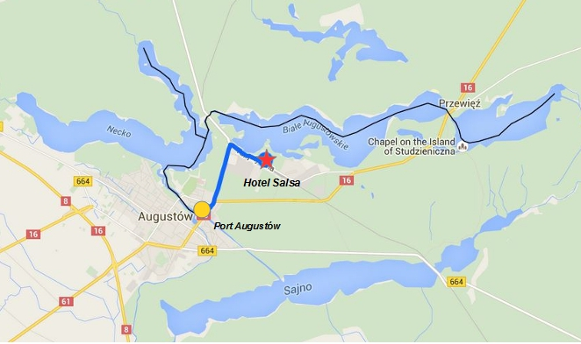
Mapka na dzień 23.09.2016 r.
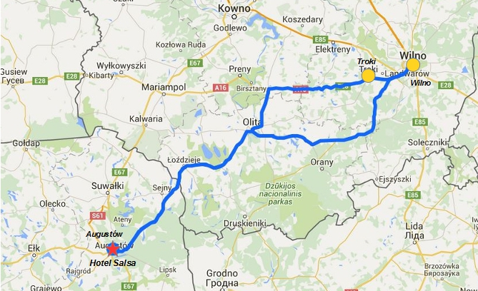
Szczegółowy przebieg tras po naciśnięciu klawisza CTRL i jednoczesnym kliknięciu mapki.

Załącznik nr 4
XXVIII Ogólnopolski Rajd Leśników „PUSZCZAŃSKIE OBLICZA”
Trasa nr 1d: Z PUSZCZY AUGUSTOWSKIEJ NA OBIAD DO TROKÓW.
Koszt uczestnictwa: 800 zł
Jednostka: | Nadleśnictwo Augustów
Koordynator: | Ireneusz Sokołowski (tel. 605 722 337)  Andrzej Hrynko (tel. 605 722 336)
Baza nr 4: | HOTEL KARMEL (ul. Zarzecze 5, 16-300 Augustów)
Oferowana liczba miejsc: | 200
Rodzaj trasy: | 1 dzień: żeglugowa, 2 dzień: autokarowa
Opis:  21.09.2016 r. | Przyjazd po godz. 16:00, zakwaterowanie.  Kolacja, nocleg.
Opis:  22.09.2016 r. | Wycieczka statkiem po jeziorach Augustowskich  8:00 – 9:00 Śniadanie  9:30 – Przejście do portu Żeglugi Augustowskiej.  Wycieczka statkiem po jeziorach Augustowskich (m.in.: rzeka Netta, Jezioro Necko, Jezioro Białe, Jezioro Studzieniczne, Jezioro Rospuda, Dolina Rospudy) – czas wycieczki ok. 4 godz. Obiad.  16:30 – 19:00 – Możliwość wyjścia w grupie zorganizowanej na zwiedzanie Augustowa.  20:00 - Uroczysta kolacja z dj’em.
Opis:  23.09.2016 r. | Wycieczka autokarowa na Litwę  5:30 – 6:00 - Śniadanie i suchy prowiant na drogę  6:00 – Wyjazd autokarem na wycieczkę na Litwę.  Przejazd na Litwę przez Puszczę Augustowską.  Wilno – spotkanie z przewodnikiem, zwiedzanie miasta: Starówka, Ostra Brama, kościół św. Piotra i Pawła, góra Trzech Krzyży, dziedziniec Uniwersytetu Wileńskiego, Zaułek Literacki, muzeum Adama Mickiewicza, klasztor Bazylianów, Cmentarz na Rossie  Troki – obiad, zwiedzanie położonego na wyspie zamku Wielkich Książąt Litewskich  ok. godz. 20:30 - Kolacja przy ognisku z muzyką.
Opis:  24.09.2016 r. | 8:00 – 9:00 - Śniadanie  Wyjazd do Białostockiego Muzeum Wsi na uroczyste zakończenie Rajdu Leśników 2016 – transport własny.
Mapka na dzień 22.09.2016 r.
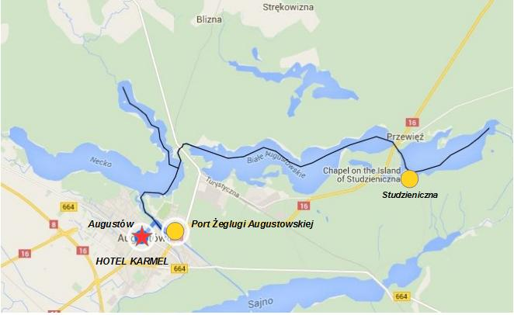

Mapka na dzień 23.09.2016 r.
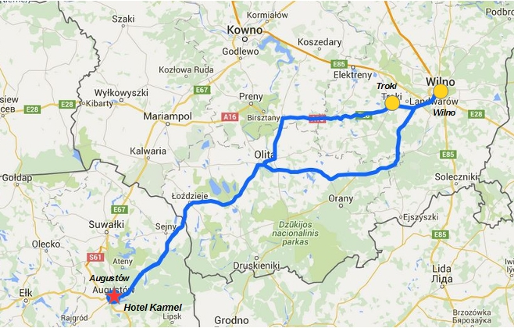
Szczegółowy przebieg tras po naciśnięciu klawisza CTRL i jednoczesnym kliknięciu mapki.
Załącznik nr 5
XXVIII Ogólnopolski Rajd Leśników „PUSZCZAŃSKIE OBLICZA”
Trasa nr 2: KRAJOBRAZY SUWALSZCZYZNY I ZABYTKI WILNA.
Koszt uczestnictwa: 1 000 zł
Jednostka: | Nadleśnictwo Augustów
Koordynator: | Ireneusz Sokołowski (tel. 605 722 337)  Andrzej Hrynko (tel. 605 722 336)
Baza nr 5: | HOTEL LAGUNA (ul. Wczasowa 4, 16-300 Augustów)
Oferowana liczba miejsc: | 150
Rodzaj trasy: | 1 dzień: autokarowa, 2 dzień: autokarowa
Opis:  21.09.2016 r. | Przyjazd po godz. 16:00, zakwaterowanie.  Kolacja, nocleg.
Opis:  22.09.2016 r. | Wycieczka autokarowa na Litwę  5:30 – 6:00 - Śniadanie i suchy prowiant na drogę  6:00 – Wyjazd autokarem na wycieczkę na Litwę.  Przejazd na Litwę przez Puszczę Augustowską.  Wilno – spotkanie z przewodnikiem, zwiedzanie miasta: Starówka, Ostra Brama, kościół św. Piotra i Pawła, góra Trzech Krzyży, dziedziniec Uniwersytetu Wileńskiego, Zaułek Literacki, muzeum Adama Mickiewicza, klasztor Bazylianów, Cmentarz na Rossie  Troki (obiad) – zwiedzanie położonego na wyspie zamku Wielkich Książąt Litewskich  ok. godz. 20:30 - Kolacja przy ognisku z muzyką.
Opis:  23.09.2016 r. | Suwalszczyzna zaprasza – wycieczka autokarowa  7:30 – 8:30 Śniadanie  9:00 – Wyjazd autokarem na wycieczkę objazdową po Suwalszczyźnie.  Zespół klasztorny Wigry, Jezioro Hańcza, Stańczyki - Akwedukty Puszczy Rominckiej. Obiad  ok. godz. 20:00 – Uroczysta kolacja z dj’em.
Opis:  24.09.2016 r. | 8:00 – 9:00 - Śniadanie  Wyjazd do Białostockiego Muzeum Wsi na uroczyste zakończenie Rajdu Leśników 2016 – transport własny.
Mapka na dzień 22.09.2016 r.
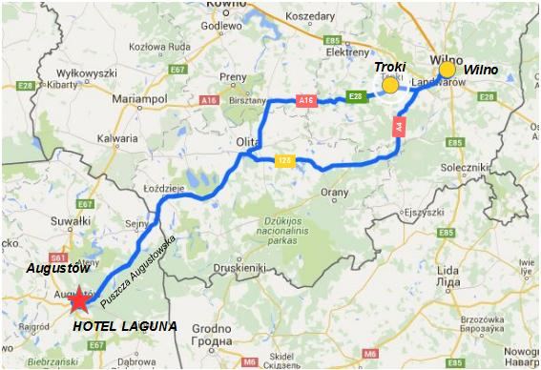
Mapka na dzień 23.09.2016 r.
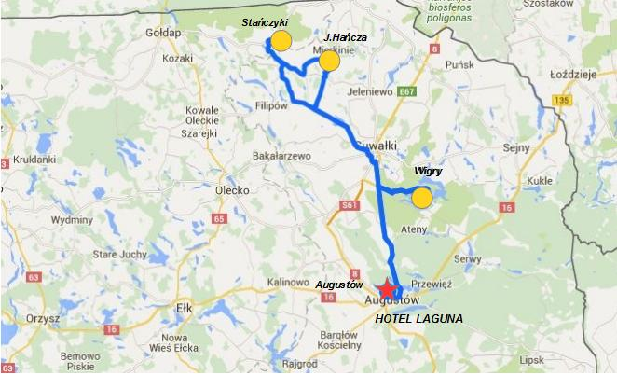

Szczegółowy przebieg tras po naciśnięciu klawisza CTRL i jednoczesnym kliknięciu mapki.
Załącznik nr 6
XXVIII Ogólnopolski Rajd Leśników „PUSZCZAŃSKIE OBLICZA”
Trasa nr 3: MIĘDZY NARWIĄ, A BUGIEM.
Koszt uczestnictwa: 900 zł
Jednostka: | Nadleśnictwo Bielsk
Koordynator: | Joanna Masłowska (tel. 85 731 28 69)  Eugeniusz Sawicki (tel. 696 429 315)  Sebastian Ostaszewski (tel. 698 609 814)
Baza nr 6: | HOTEL CZTERY PORY ROKU (Piliki 133 k.Bielska Podlaskiego,  17-100 Bielsk Podlaski)
Oferowana liczba miejsc: | 35
Rodzaj trasy: | 1 dzień: autokarowo-kajakowa, 2 dzień: autokarowo-piesza
Opis:  21.09.2016 r. | Przyjazd po godz. 16:00, zakwaterowanie.  18:00 – 20:00 – Kolacja serwowana (2 dania ciepłe), nocleg.
Opis:  22.09.2016 r. | Spływ kajakowy rzeką Narwią.  8:00 - 9:00 - Śniadanie w formie bufetu.  9:15 - Wyjazd do miejscowości Puchły.  Spływ rzeką Narwią do miejscowości Ptasie Osady. Obiad regionalny na zakończenie spływu. Przejazd do hotelu  17:30 - Kolacja grillowa z muzyką biesiadną (akordeonista)
Opis:  23.09.2016 r. | Wycieczka autokarowa.  7:30 – 8:30 - Śniadanie w formie bufetu  9:00 - Wyjazd na wycieczkę. Zwiedzanie z przewodnikiem.  Ciechanowiec - Muzeum i Skansen,  Drohiczyn - kościół katedralny, zegar słoneczny, klasztor benedyktynek.  Grabarka - wzgórze pątników, zakon prawosławny, św. Źródełko.  Mielnik – Obiad (2 dania ciepłe). Po obiedzie zwiedzanie kopalni kredy i Góry Zamkowej.  Powrót do hotelu  18:30 - Kolacja integracyjna zasiadana z DJ
Opis:  24.09.2016 r. | 8:00 – 9:00 - Śniadanie w formie bufetu  Wyjazd do Białostockiego Muzeum Wsi na uroczyste zakończenie Rajdu Leśników 2016 – transport własny.
Mapka na dzień 22.09.2016 r.
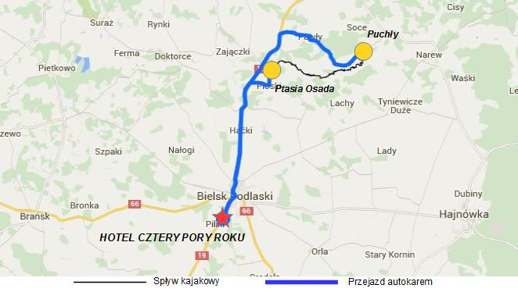
Mapka na dzień 23.09.2016 r.
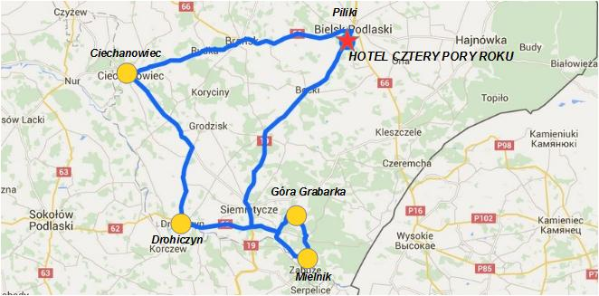

Szczegółowy przebieg tras po naciśnięciu klawisza CTRL i jednoczesnym kliknięciu mapki.
Załącznik nr 7
XXVIII Ogólnopolski Rajd Leśników „PUSZCZAŃSKIE OBLICZA”
Trasa nr 4: HULAJ DUSZA… NA MAZURACH
Koszt uczestnictwa: 1 050 zł
Jednostka: | Nadleśnictwo Borki
Koordynator: | Adam Roczniak (502 362 825)
Baza nr 7: | ZAJAZD NAD SAPINĄ (Wodna 7, 11-612 Kruklanki)
Oferowana liczba miejsc: | 40
Rodzaj trasy: | 1 dzień: autokarowo-piesza, 2 dzień: autokarowo-żeglugowa
Opis:  21.09.2016 r. | Przyjazd po godz. 16:00.  Zakwaterowanie.  Kolacja godz.19:00
Opis:  22.09.2016 r. | Wycieczka autokarowa.  8:00-9:00 - Śniadanie,  9:00 - Wyjazd autokarem:  Mamerki - zwiedzanie bunkrów. Zwiedzanie śluzy w Leśniewie na Kanale Mazurskim. Święta Lipka – zwiedzanie Sanktuarium Maryjnego. Powrót.  godz. 19:00 – Uroczysta kolacja przy muzyce.
Opis:  23.09.2016 r. | Wycieczka autokarowa.  8:00 – 9:00 – Śniadanie.  9:30 – Wyjazd autokarem do portu.  Rejs statkiem po jeziorach mazurskich (J.Kisajno, J.Łabap, J.Dargin.J.Mamry)  Przejazd autokarem do zagrody pokazowej żubrów w Wolisku.  Ok. godz. 17:00 – Biesiada przy ognisku.  Przejazd autokarem do bazy.
Opis:  24.09.2016 r. | Do godz. 9:00 – Śniadanie.  Wyjazd do Białostockiego Muzeum Wsi na uroczyste zakończenie Rajdu Leśników 2016 – transport własny.
Mapka na dzień 22.09.2016 r.
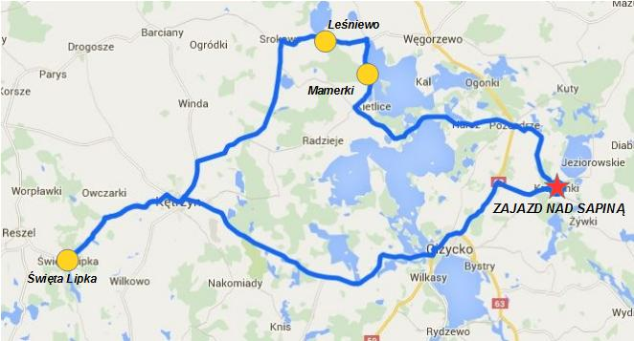
Mapka na dzień 23.09.2016 r.
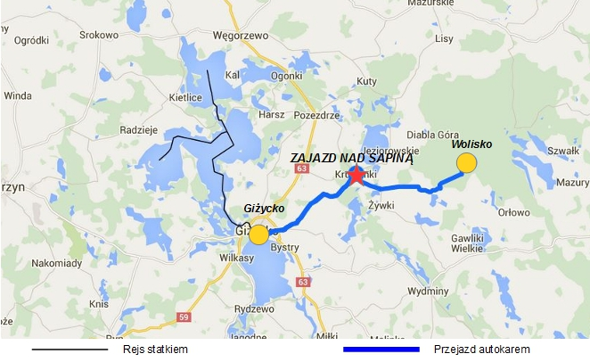

Szczegółowy przebieg tras po naciśnięciu klawisza CTRL i jednoczesnym kliknięciu mapki.

Załącznik nr 8
XXVIII Ogólnopolski Rajd Leśników „PUSZCZAŃSKIE OBLICZA”
Trasa nr 5: TAJEMNICE PUSZCZY BORECKIEJ.
Koszt uczestnictwa: 1 050 zł
Jednostka: | Nadleśnictwo Czerwony Dwór
Koordynator: | Tomasz Łaskowski (tel. 87 523 85 11)
Baza nr 8: | FOLWARK ŁĘKUK (Łękuk Mały 8, 11-510 Łękuk Mały)
Oferowana liczba miejsc: | 80
Rodzaj trasy: | 1 dzień: kajakowo-autokarowa, 2 dzień: autokarowa
Opis:  21.09.2016 r. | Przyjazd po godz. 16:00, zakwaterowanie.  Kolacja, nocleg.
Opis:  22.09.2016 r. | Spływ kajakowy rzeką Łaźną Strugą.  8:00 – 9:00 – Śniadanie.  9:00 – Dojazd autokarami do miejscowości Jelonek.  Spływ kajakowy Łaźną Strugą na trasie Jelonek- Zajdy. W trakcie spływu obiad.  18:00 - Kolacja integracyjna (zabawa, grill, zespół).
Opis:  23.09.2016 r. | Wycieczka autokarowa po terenie Puszczy Boreckiej.  8:00 - Śniadanie  9:00 - Wyjazd autokarem na wycieczkę po Puszczy Boreckiej.  Ośrodek Hodowli Żubrów Wolisko – obserwacje zagroda żubrów. Wizyta w Republice Ściborskiej. Piramida w Rapie.  Obiad w terenie.  Powrót do bazy.  19:00 - Kolacja – dyskoteka z DJ
Opis:  24.09.2016 r. | 8:00 – 9:00 - Śniadanie  Wyjazd do Białostockiego Muzeum Wsi na uroczyste zakończenie Rajdu Leśników 2016 – transport własny.
Mapka na dzień 22.09.2016 r.
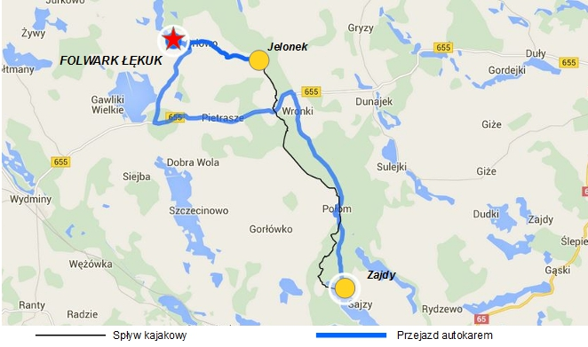
Mapka na dzień 23.09.2016 r.
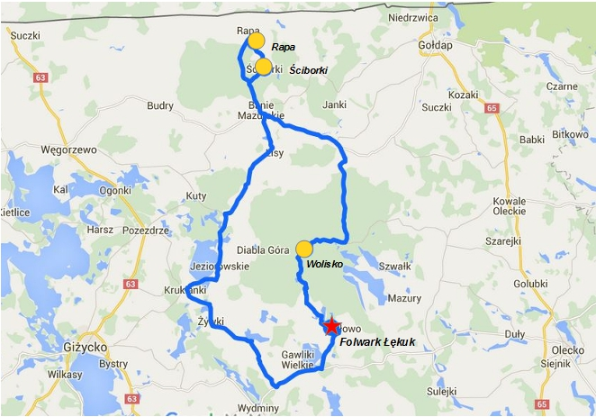

Szczegółowy przebieg tras po naciśnięciu klawisza CTRL i jednoczesnym kliknięciu mapki.

Załącznik nr 9
XXVIII Ogólnopolski Rajd Leśników „PUSZCZAŃSKIE OBLICZA”
Trasa nr 6: W POGONI ZA HISTORIĄ.
Koszt uczestnictwa: 900 zł
Jednostka: | Nadleśnictwo Ełk
Koordynator: | Ewa Pach (tel. +48 885 707 701)
Baza nr 9: | OSW MALINÓWKA (Malinówka Wielka 1, 19-300 Ełk)
Oferowana liczba miejsc: | 40
Rodzaj trasy: | 1 dzień: rowerowo-kajakowa, 2 dzień: autokarowa
Opis:  21.09.2016 r. | Przyjazd po godz. 16:00, zakwaterowanie.  Zwiedzanie ośrodka, dla chętnych spacer po plaży i ścieżką edukacyjną.  Kolacja, nocleg.
Opis:  22.09.2016 r. | Swojskie klimaty – rajd rowerowy „Wokół Łaśmiad”  8:00 - Śniadanie  9:00 - Spotkanie z przewodnikiem. Przejazd przez malownicze miejscowości: Bałamutowo, Łaśmiady, Liski, zwiedzanie zabytkowego kościoła z XVI w. w Starych Juchach, Zawady Ełckie, Sajzy, Piaski, Malinówka. Obiad  13:30 - Spływ kajakowy szlakiem Łaźna Struga z miejscowości Kije do miejscowości Sajzy.  19:00 - Kolacja integracyjna, nocleg.
Opis:  23.09.2016 r. | W pogoni za historią – wycieczka autokarowa  7:00 – 8:00 - Śniadanie  8:00 - Wyjazd autokarem do Św. Lipki, zwiedzanie sławnego sanktuarium, koncert organowy, zwiedzanie kwatery głównej Hitlera w Gierłoży z przewodnikiem, obiad, przejazd do Twierdzy Boyen w Giżycku.  18:00 - Powrót do OSW Malinówka  19:00 - Kolacja integracyjna.
Opis:  24.09.2016 r. | Wyjazd do Białostockiego Muzeum Wsi na uroczyste zakończenie Rajdu Leśników 2016 – transport własny.
Mapka na dzień 22.09.2016 r.
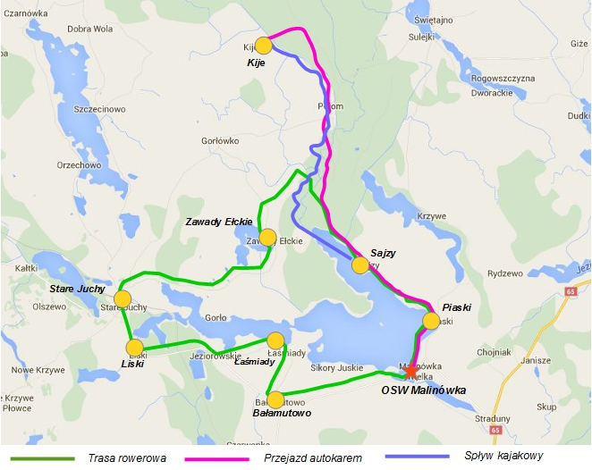
Mapka na dzień 23.09.2016 r.
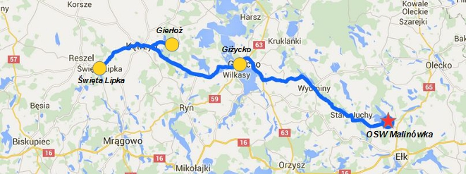

Szczegółowy przebieg tras po naciśnięciu klawisza CTRL i jednoczesnym kliknięciu mapki.

Załącznik nr 10
XXVIII Ogólnopolski Rajd Leśników „PUSZCZAŃSKIE OBLICZA”
Trasa nr 7: SWOJSKIE KLIMATY.
Koszt uczestnictwa: 900 zł
Jednostka: | Nadleśnictwo Ełk
Koordynator: | Ewa Pach (tel. +45 885 707 701)
Baza nr 9: | OSW MALINÓWKA (Malinówka Wielka 1, 19-300 Ełk)
Oferowana liczba miejsc: | 40
Rodzaj trasy: | 1 dzień: autokarowo- żeglugowa, 2 dzień: autokarowa
Opis:  21.09.2016 r. | Przyjazd po godz. 16:00, zakwaterowanie.  Zwiedzanie ośrodka, dla chętnych spacer po plaży i ścieżką edukacyjną.  Kolacja, nocleg.
Opis:  22.09.2016 r. | Tu wrócę – wycieczka autokarowa i rejs statkiem.  7:00:8:00 - Śniadanie.  8:00 - Wyjazd autokarem do Augustowa. Zwiedzanie rynku, Kanału Augustowskiego. Rejs statkiem ok.1,5h trasą „Papieską” z Portu Augustów do Studzienicznej. Zwiedzanie sanktuarium Maryjnego w Studzienicznej. Przejazd do Wigier, zwiedzanie klasztoru Kamedułów, wizyta w Apartamentach Papieskich oraz w Domu Pracy Twórczej. Obiad. Przejazd do wsi Stańczyki i oglądanie słynnych wiaduktów.  19:00 - Kolacja integracyjna, nocleg
Opis:  23.09.2016 r. | Swojskie klimaty – rajd rowerowy „Wokół Łaśmiad”.  8:00 – 9:00 - Śniadanie  9:00 - Spotkanie z przewodnikiem. Przejazd przez malownicze miejscowości: Bałamutowo, Łaśmiady, Liski, zwiedzanie zabytkowego kościoła w Starych Juchach, Zawady Ełckie, Sajzy, Piaski, Malinówka. Obiad.  13:30 - Spływ kajakowy szlakiem Łaźna Struga z miejscowości Kije do miejscowości Sajzy.  19:00 - Kolacja integracyjna, nocleg.
Opis:  24.09.2016 r. | 8:00 – 9:00 - Śniadanie  Wyjazd do Białostockiego Muzeum Wsi na uroczyste zakończenie Rajdu Leśników 2016 – transport własny.
Mapka na dzień 22.09.2016 r.
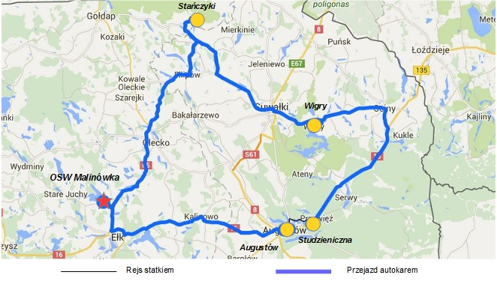
Mapka na dzień 23.09.2016 r.
Szczegółowy przebieg tras po naciśnięciu klawisza CTRL i jednoczesnym kliknięciu mapki.

Załącznik nr 11
XXVIII Ogólnopolski Rajd Leśników „PUSZCZAŃSKIE OBLICZA”
Trasa nr 8: TU WRÓCĘ.
Koszt uczestnictwa: 950 zł
Jednostka: | Nadleśnictwo Ełk
Koordynator: | Ewa Pach (tel. +48 885 707 701)
Baza nr 9: | OSW MALINÓWKA (Malinówka Wielka 1, 19-300 Ełk)
Oferowana liczba miejsc: | 40
Rodzaj trasy: | 1 dzień: autokarowa, 2 dzień: autokarowo-żeglugowa
Opis:  21.09.2016 r. | Przyjazd po godz. 16:00, zakwaterowanie.  Zwiedzanie ośrodka, dla chętnych spacer po plaży i ścieżką edukacyjną.  Kolacja, nocleg.
Opis:  22.09.2016 r. | W pogoni za historią – wycieczka autokarowa  7:00:8:00 - Śniadanie  8:00 - Wyjazd autokarem do Św. Lipki, zwiedzanie sławnego sanktuarium, koncert organowy, zwiedzanie kwatery głównej Hitlera w Gierłoży z przewodnikiem, obiad, przejazd do Twierdzy Boyen w Giżycku. Powrót do OSW Malinówka  19:00 - Kolacja integracyjna, nocleg.
Opis:  23.09.2016 r. | Tu wrócę – wycieczka autokarowa i rejs statkiem.  7:00 – 8:00 - Śniadanie.  8:00 - Wyjazd autokarem do Augustowa. Zwiedzanie rynku, Kanału Augustowskiego. Rejs statkiem ok.1,5h trasą „Papieską” z Portu Augustów do Studzienicznej. Zwiedzanie sanktuarium Maryjnego w Studzienicznej. Przejazd do Wigier, zwiedzanie klasztoru Kamedułów, wizyta w Apartamentach Papieskich oraz w Domu Pracy Twórczej. Obiad. Przejazd do wsi Stańczyki i oglądanie słynnych wiaduktów wys. 36m.  19:00 - Kolacja integracyjna, nocleg.
Opis:  24.09.2016 r. | 8:00 – 9:00 - Śniadanie  Wyjazd do Białostockiego Muzeum Wsi na uroczyste zakończenie Rajdu Leśników 2016 – transport własny.
Mapka na dzień 22.09.2016 r.
Mapka na dzień 23.09.2016 r.
Szczegółowy przebieg tras po naciśnięciu klawisza CTRL i jednoczesnym kliknięciu mapki.

Załącznik nr 12
XXVIII Ogólnopolski Rajd Leśników „PUSZCZAŃSKIE OBLICZA”
Trasa nr 9: NA SKRAJU PUSZCZY BORECKIEJ.
Koszt uczestnictwa: 1 050 zł
Jednostka: | Nadleśnictwo Giżycko
Koordynator: | Tomasz Jasiński (tel. 87 429 98 50)  Dorota Buczek (tel. 87 429 98 64)
Baza nr 10: | OŚRODEK WCZASOWY HELENA (Jeziorowskie 31, 11-612 Kruklanki)
Oferowana liczba miejsc: | 120
Rodzaj trasy: | 1 dzień: autokarowo-żeglugowa, 2 dzień: kajakowo-autokarowa
Opis:  21.09.2016 r. | Przyjazd po godz. 16:00, zakwaterowanie.  19:00 – 22:00 - Kolacja (stół szwedzki), nocleg.
Opis:  22.09.2016 r.  Grupa 1  60 osób  23.09.2016 r.  Grupa 2  60 osób | Łabędzi Szlak – wycieczka autokarowa i rejs statkiem  7:00 – 8:30 - Śniadanie (stół szwedzki)  8:50 – Wyjazd autokarem do Giżycka.  Rejs wycieczkowy statkiem po Jeziorach Mazurskich (jezioro Kisajno, Dargin, Mamry, Dobskie – Wyspa Kormoranów, Łabędzi Szlak - ok.5 godz.).  Obiad na statku.  Przejazd z Giżycka do ośrodka w Jeziorowskich.  18:00 – Kolacja grilowa, ognisko – wspólne biesiadowanie.
Opis:  23.09.2016 r.  Grupa 1  60 osób  22.09.2016 r.  Grupa 2  60 osób | Z kajakiem na plecach – spływ kajakowy i powrót autokarem.  7:00 – 8:30 - Śniadanie (stół szwedzki)  8:50 – Rozpoczęcie spływu z terenu ośrodka. Długość trasy ok. 25 km.  Spływ kajakowy. Start z jeziora Gołdapiwo poprzez Sapinę jezioro Wilkus, jezioro Pozedrze, jezioro Stręgiel do miejscowości Ogonki nad jeziorem Święcajty.  Obiad – kuchnia polowa.  Powrót do ośrodka w Jeziorowskich autokarem.  18:00 – Uroczysta kolacja bankietowa (strój dowolny), dyskoteka z DJ-em.
Opis:  24.09.2016 r. | Wyjazd do Białostockiego Muzeum Wsi na uroczyste zakończenie Rajdu Leśników 2016 – transport własny.
Mapka na dzień 22.09.2016 r. – Grupa 1
Mapka na dzień 23.09.2016 r. – Grupa 2
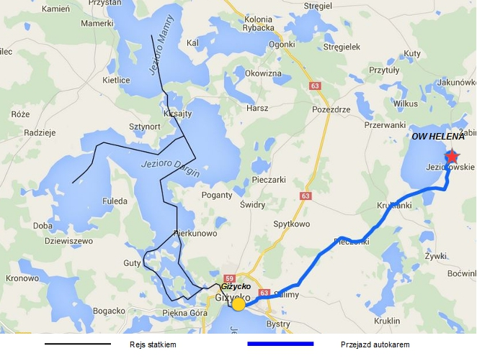

Mapka na dzień 23.09.2016 r. – Grupa 1
Mapka na dzień 22.09.2016 r. – Grupa 2
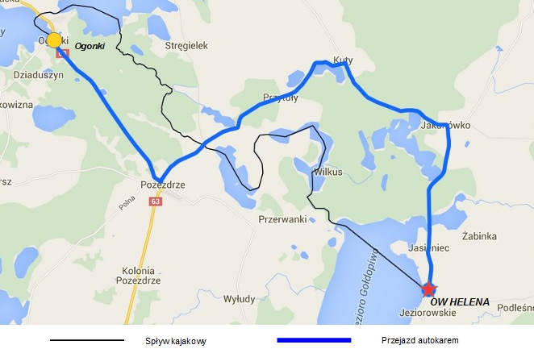

Szczegółowy przebieg tras po naciśnięciu klawisza CTRL i jednoczesnym kliknięciu mapki.
Załącznik nr 13
XXVIII Ogólnopolski Rajd Leśników „PUSZCZAŃSKIE OBLICZA”
Trasa nr 10: PUSZCZA BIAŁOWIESKA.
Koszt uczestnictwa: 850 zł
Jednostka: | Nadleśnictwo Hajnówka
Koordynator: | Tomasz Olejnicki (tel. 693 150 730)  Jarosław Kosiorek (tel. 502 397 848)
Baza nr 11: | OŚRODEK CARINO (ul. Topolowa 17, 17-220 Narewka) – 50 osób  + 50 osób okoliczna baza agroturystyczna
Oferowana liczba miejsc: | 100
Rodzaj trasy: | 1 dzień: autokarowo-pieszo-kolejowa, 2 dzień: autokarowa
Opis:  21.09.2016 r. | Przyjazd po godz. 16:00, zakwaterowanie.  Kolacja, nocleg.
Opis:  22.09.2016 r.  Grupa 1  50 osób  23.09.2016 r.  Grupa 2  50 osób | Wycieczka autokarowa i przejazd kolejką  8:00 – 9:00 – Śniadanie  9:00 - Wyjazd autokarem Nadleśnictwa Białowieża. Tereny leśne Nadleśnictwa Białowieża - gospodarka na terenach cennych przyrodniczo.  Białowieski Park Narodowy – Rezerwat Ścisły, muzeum, rezerwat pokazowy żubrów. Obiad w trakcie zwiedzania.  20:00 - Kolacja integracyjna – OEL „Jagiellońskie”
Opis:  23.09.2016 r.  Grupa 1  50 osób  22.09.2016 r.  Grupa 2  50 osób | Wycieczka autokarowa.  8:00 – 9:00 Śniadanie.  9:00 - Nadleśnictwo Browsk – ochrona przyrody w zasięgu zbiornika retencyjnego Siemianówka.  Przejazd do Nadleśnictwa Hajnówka.- udostępnianie obiektów turystyczno-edukacyjnych na obszarach cennych przyrodniczo w tym przejazd kolejką. Zwiedzanie obiektów sakralnych. Obiad w trakcie zwiedzania.  20:00 - Kolacja integracyjna w ośrodku Carino.
Opis:  24.09.2016 r. | 8:00 – 9:00 - Śniadanie  Wyjazd do Białostockiego Muzeum Wsi na uroczyste zakończenie Rajdu Leśników 2016 – transport własny.
Mapka na dzień 22.09.2016 r. – Grupa 1
Mapka na dzień 23.09.2016 r. – Grupa 2
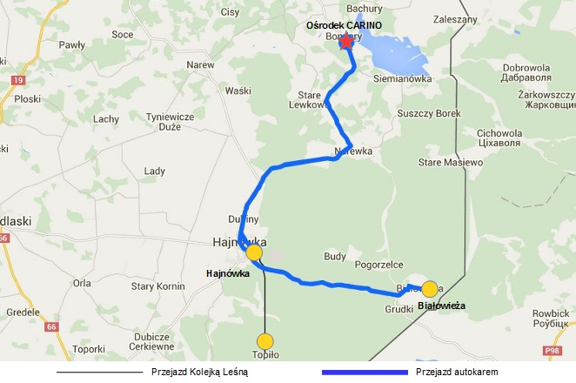
Mapka na dzień 23.09.2016 r. – Grupa 1
Mapka na dzień 22.09.2016 r. – Grupa 2
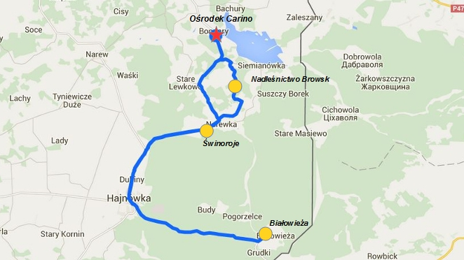

Szczegółowy przebieg tras po naciśnięciu klawisza CTRL i jednoczesnym kliknięciu mapki.

Załącznik nr 14
XXVIII Ogólnopolski Rajd Leśników „PUSZCZAŃSKIE OBLICZA”
Trasa nr 11: MAZURY - CUD NATURY.
Koszt uczestnictwa: 900 zł
Jednostka: | Nadleśnictwo Maskulińskie
Koordynator: | Piotr Małż (tel. 506 190 632)
Baza nr 12: | OŚRODEK GUZIANKA (Guzianka 7, 12-220 Ruciane-Nida)
Oferowana liczba miejsc: | 150
Rodzaj trasy: | 1 dzień: żeglugowo-piesza, 2 dzień: autokarowo-kajakowa
Opis:  21.09.2016 r. | Przyjazd po godz. 16:00, zakwaterowanie.  Kolacja, nocleg.
Opis:  22.09.2016 r. | Rejs statkiem i wycieczka piesza.  7:30 – 8:30 - Śniadanie  9:00 - Wyjazd z bazy  Rejs statkiem: Ruciane-Nida - Jezioro Śniardwy - Mikołajki, przerwa w Mikołajkach – 2h, (J. Guzianka Wielka, Śluza Guzianka, J. Bełdany, J. Mikołajskie, Przeczka, J. Śniardwy z widokiem na wyspy Pajęcza i Czarcia), powrót do Rucianego Nidy. Zwiedzanie zabytkowej wyłuszczarni im. Z. Borońskiego oraz ścieżki edukacyjnej.  ok. godz.19.00 - Kolacja oraz zabawa taneczna do rana.
Opis:  23.09.2016 r. | Wycieczka autokarowo-kajakowa  7:30 – 8:30 - Śniadanie  9:00 - Wyjazd z bazy  Zwiedzanie Parku Dzikich Zwierząt w Kadzidłowie.  Spływ rzeką Krutynią – najpiękniejszą rzeką Puszczy Piskiej na trasie Ukta-Iznota. Zwiedzanie grodu Galindów.  Powrót do bazy.  ok. godz.19.00 - Kolacja oraz zabawa taneczna do rana.
Opis:  24.09.2016 r. | 8:00 – 10:00 - Śniadanie  Wyjazd do Białostockiego Muzeum Wsi na uroczyste zakończenie Rajdu Leśników 2016 – transport własny.
Mapka na dzień 22.09.2016 r.
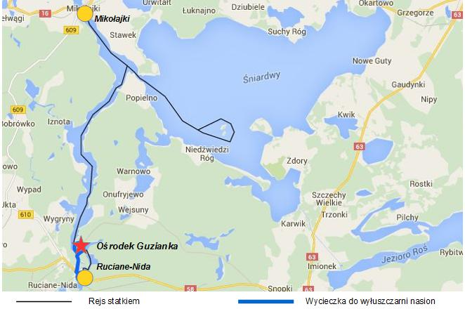
Mapka na dzień 23.09.2016 r.
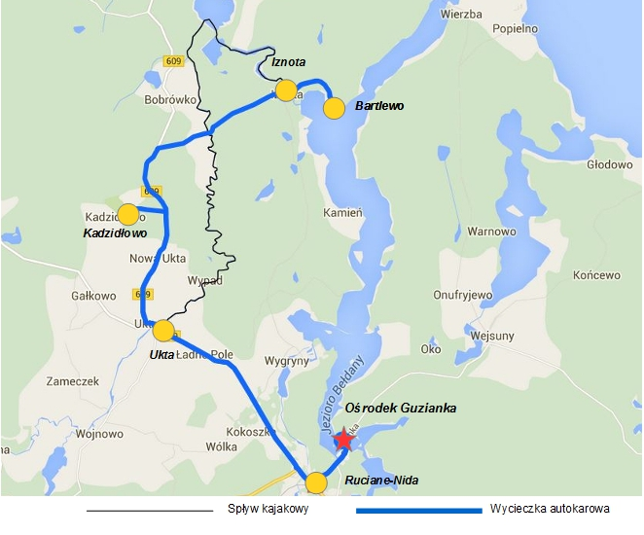

Szczegółowy przebieg tras po naciśnięciu klawisza CTRL i jednoczesnym kliknięciu mapki.
Załącznik nr 15
XXVIII Ogólnopolski Rajd Leśników „PUSZCZAŃSKIE OBLICZA”
Trasa nr 12: PUSCA KURPSIOWSKA.
Koszt uczestnictwa: 750 zł
Jednostka: | Nadleśnictwo Nowogród
Koordynator: | Bernard Kłak (tel. 668 277 914)  Artur Maciocha (tel. +48 602 595 302)
Baza nr 13: | HOTEL KOZIOŁ (Kozioł 2, 18-500 Kozioł)
Oferowana liczba miejsc: | 80
Rodzaj trasy: | 1 dzień: autokarowa 2 dzień: autokarowa
Opis:  21.09.2016 r. | Przyjazd po godz. 13:00, zakwaterowanie.  Obiadokolacja, nocleg.
Opis:  22.09.2016 r. | Wycieczka objazdowa autokarem.  7:30 – 8:30 – Śniadanie.  9:00 - Wyjazd z bazy.  Skansen Kurpiowski w Nowogrodzie, fortyfikacje obronne Nowogrodu – bunkier, pomnik czołg, Drozdowo – Muzeum Przyrody, poczęstunek. Łomża – rynek, stare miasto, katedra, bulwary.  ok. godz.18:30 - Biesiada.
Opis:  23.09.2016 r. | Wycieczka autokarowa  7:30 – 8:30 – Śniadanie.  9:00 - Wyjazd z bazy.  Teren Nadleśnictwa Nowogród i Pisz – drzewostany zachowawcze, rzeka Rybnica (NTURA 2000), Wądołek – miejsce po dawnej hucie żelaza, las ochronny „Szast” – obszar około 475 ha wyłączony z wszelkich zabiegów gospodarczych. Śmierciowa Góra.  Powrót do bazy.  ok. 18:30 - Kolacja grillowa i ognisko.
Opis:  24.09.2016 r. | 8:00 – 10:00 – Śniadanie.  Wyjazd do Białostockiego Muzeum Wsi na uroczyste zakończenie Rajdu Leśników 2016 – transport własny.
Mapka na dzień 22.09.2016 r.
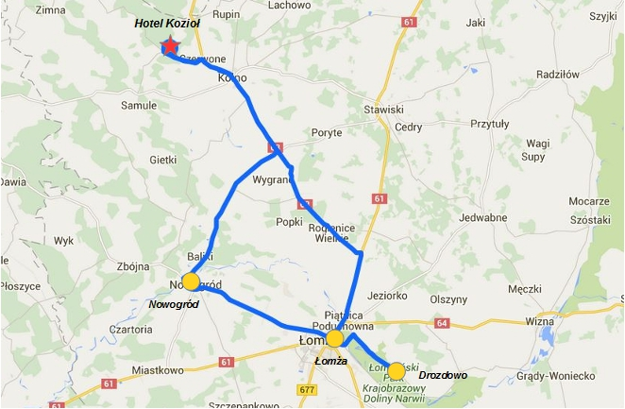
Mapka na dzień 23.09.2016 r.
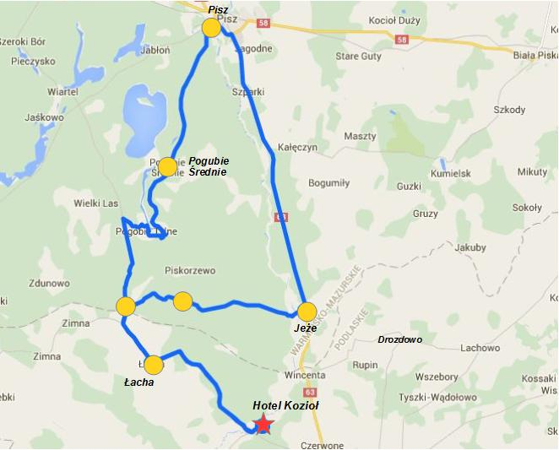

Szczegółowy przebieg tras po naciśnięciu klawisza CTRL i jednoczesnym kliknięciu mapki.
Załącznik nr 16
XXVIII Ogólnopolski Rajd Leśników „PUSZCZAŃSKIE OBLICZA”
Trasa nr 13: GALINDOWYM SZLAKIEM PO PUSZCZY PISKIEJ.
Koszt uczestnictwa: 950 zł
Jednostka: | Nadleśnictwo Pisz
Koordynator: | Iwona Sztrom (tel. 697 201 003)  Leszek Ciborowski (tel. 607 101 983)
Baza nr 14: | ZAJAZD PRZYLASEK (ul. Wiartel 2, 12-200 Pisz)
Oferowana liczba miejsc: | 80
Rodzaj trasy: | 1 dzień: autokarowo-kajakowa, 2 dzień: autokarowo-pieszo-żeglugowa
Opis:  21.09.2016 r. | od godz. 17:00, zakwaterowanie.  19:00 – 22:00 - Kolacja, nocleg.
Opis:  22.09.2016 r. | Wycieczka autokarowa i spływ kajakiem  7:30 - 8:30 - Śniadanie  9:00 - Wyjazd z bazy.  OEL "PLISZKA" - wyświetlenie filmu „Huragan w Nadleśnictwie Pisz - 4 lipca 2002 roku”. Przejazd do wieży ciśnień przy ul. Gdańskiej w Piszu. Spływ Pisą (ok.5 godz.) - jedną z niewielu dziewiczych rzek Mazur – początek spływu: OSiR Pisz. W trakcie spływu obiad. Zakończenie spływu na terenie Lasu Ochronnego „Szast" - obszar około 475 ha wyłączony z wszelkich zabiegów gospodarczych. Powrót do bazy.  ok. 18:30 – Kolacja (grill)
Opis:  23.09.2016 r. | Wycieczka autokarowo-piesza i rejs statkiem.  7:30 - 8:30 - Śniadanie  9:00 - Wyjazd z bazy.  Piska Pozycja Ryglowa - zwiedzanie umocnień z czasów II Wojny Światowej. Ruciane-Nida - zwiedzanie zabytkowej wyłuszczarni nasion. Rejs statkiem: Ruciane-Nida - Jezioro Śniardwy – Mikołajki. Obiad na statku.  ok. 18:30 – Uroczysta kolacja.
Opis:  24.09.2016 r. | 8:00 – 10:00 - Śniadanie  Wyjazd do Białostockiego Muzeum Wsi na uroczyste zakończenie Rajdu Leśników 2016 – transport własny.
Mapka na dzień 22.09.2016 r.
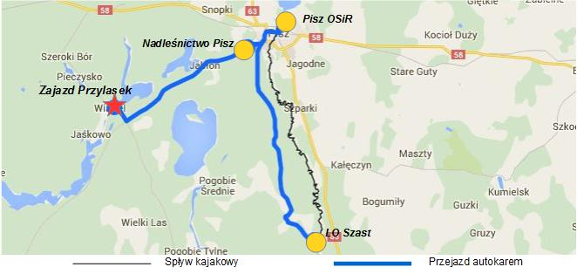
Mapka na dzień 23.09.2016 r.
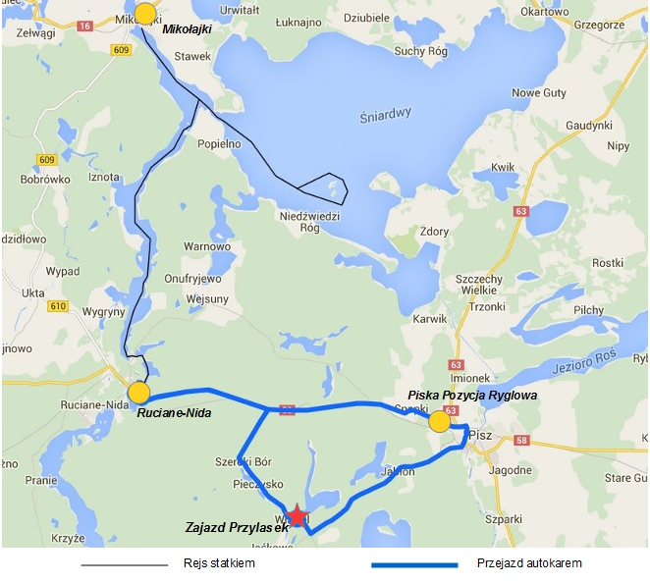

Szczegółowy przebieg tras po naciśnięciu klawisza CTRL i jednoczesnym kliknięciu mapki.
Załącznik nr 17
XXVIII Ogólnopolski Rajd Leśników „PUSZCZAŃSKIE OBLICZA”
Trasa nr 14: UROKI POGRANICZA.
Koszt uczestnictwa: 950 zł
Jednostka: | Nadleśnictwo Pomorze
Koordynator: | Krzysztof Fiedorowicz (tel. 608 021 144, 87 516 57 91)  Stanisław Szestowicki (tel. 697 687 305)
Baza nr 15: | OW KUKLE (Kukle 29, 16-506 Giby)
Oferowana liczba miejsc: | 180
Rodzaj trasy: | 1 dzień: autokarowa, 2 dzień: kajakowo-autokarowa
Opis:  21.09.2016 r. | Przyjazd po godz. 16:00, zakwaterowanie.  Kolacja, nocleg.
Opis:  22.09.2016 r.  Grupa 1  90 osób  23.09.2016 r.  Grupa 2  90 osób | Z wizytą u sąsiadów – wycieczka autokarowa na Litwę.  6:30 – 7:00 - Śniadanie.  7:00 - Wyjazd autokarem na Litwę. Trasa Wilno – Troki. Obiad na Litwie.  Wilno – spotkanie z przewodnikiem, zwiedzanie miasta: Starówka, Ostra Brama, kościół św. Piotra i Pawła, góra Trzech Krzyży, dziedziniec Uniwersytetu Wileńskiego, Zaułek Literacki, muzeum Adama Mickiewicza, klasztor Bazylianów, Cmentarz na Rossie. Troki – obiad, zwiedzanie położonego na wyspie zamku Wielkich Książąt Litewskich  21:00 - Biesiada leśna.
Opis:  23.09.2016 r.  Grupa 1  90 osób  22.09.2016 r.  Grupa 2  90 osób. | Uroki pogranicza – spływ kajakowy i wycieczka autokarowa.  7:00 – 8:00 – Śniadanie.  8:00 – Wyjazd autokarem na miejsce spływu.  Spływ kajakowy Czarną Hańczą z miejscowości Dworczysko do miejscowości Rygol zakończone posiłkiem przy ognisku ( ok. 5 godz.). Wizyta w Ośrodku Hodowli Głuszca w Nadleśnictwie Głęboki Bród.  Przejazd autokarem do Sejn. Zwiedzanie Bazyliki NMP, synagogi, Ośrodka Pogranicze Sztuk, Kultur, Narodów. Dworek Miłosza w Krasnogrudzie.  20:00 - Biesiada leśna.
Opis:  24.09.2016 r. | 8:00 – 9:00 - Śniadanie  Wyjazd do Białostockiego Muzeum Wsi na uroczyste zakończenie Rajdu Leśników 2016 – transport własny.
Mapka na dzień 22.09.2016 r.
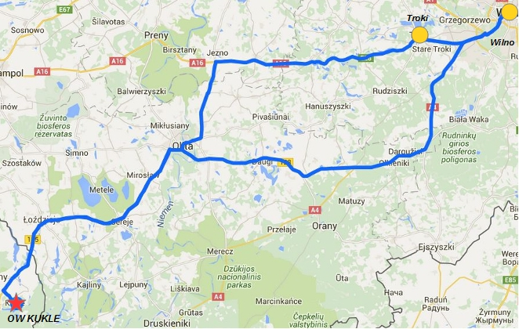
Mapka na dzień 23.09.2016 r.
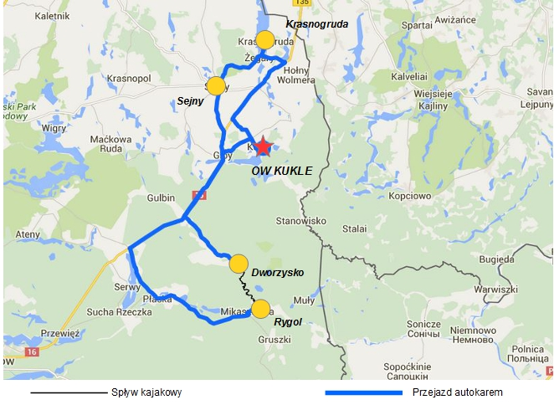

Szczegółowy przebieg tras po naciśnięciu klawisza CTRL i jednoczesnym kliknięciu mapki.
Załącznik nr 18
XXVIII Ogólnopolski Rajd Leśników „PUSZCZAŃSKIE OBLICZA”
Trasa nr 15: W SERCU PUSZCZY KNYSZYŃSKIEJ – UROKI SUPRAŚLA.
Koszt uczestnictwa: 950 zł
Jednostka: | Nadleśnictwo Supraśl
Koordynator: | Wojciech Świtecki (tel. 697 710 779)
Baza nr 16:  Baza nr 17: | HOTEL KNIEJA (Al. Niepodległości 6, 16-030 Supraśl) - 50 osób  HOTEL BOROWINOWY ZDRÓJ (ul. Zielona 3, 16-030 Supraśl) - 40 osób
Oferowana liczba miejsc: | 90
Rodzaj trasy: | 1 i 2 dzień: autokarowo-piesza
Opis:  21.09.2016 r. | Przyjazd po godz. 16:00, zakwaterowanie.  Kolacja, nocleg.
Opis:  22.09.2016 r.  Grupa 1  45 osób  23.09.2016 r.  Grupa 2  45 osób | Supraśl i okolice – wycieczka autokarowo-piesza  7:00-8:50 Śniadanie.  9:00 – Wyjazd autokarem na wycieczkę.  Międzyrzecz - młyn i elektrownia wodna. Kopna Góra – Arboretum. Ścieżka bartnicza. Sokołda zajazd – obiad.  Zwiedzanie zabytków Supraśla: Monaster Zwiastowania Przenajświętszej Bogurodzicy i św. Jana Teologa, Muzeum Ikon, Muzeum Sztuki Drukarskiej i Papiernictwa. Zwiedzanie Supraśla.  19:00 - Kolacja integracyjna, korzystanie z basenów i SPA.
Opis:  23.09.2016 r.  Grupa 1  50 osób  22.09.2016 r.  Grupa 2  50 osób | Lokalne klimaty - wycieczka autokarowo-piesza  7:00 – 8:50 Śniadanie  9:00 – Wyjazd autokaru na wycieczkę.  Czarna Białostocka – stara i nowa wyłuszczarnia nasion, kościół św. Rodziny z wystrojem z poroży.  Niemczyn – Centrum Rękodzieła Ludowego ( kowal, garncarz, warsztaty kulinarne, łyżkarz). Obiad.  Przejazd przez Puszczę Knyszyńską do Rezerwatu Jałówka – szkody od huraganu.  19:00 - Kolacja integracyjna, korzystanie z basenów i SPA.
Opis:  24.09.2016 r. | 8:00 – 9:00 - Śniadanie  Wyjazd do Białostockiego Muzeum Wsi na uroczyste zakończenie Rajdu Leśników 2016 – transport własny.
Mapka na dzień 22.09.2016 r. – Grupa 1
Mapka na dzień 23.09.2016 r. – Grupa 2
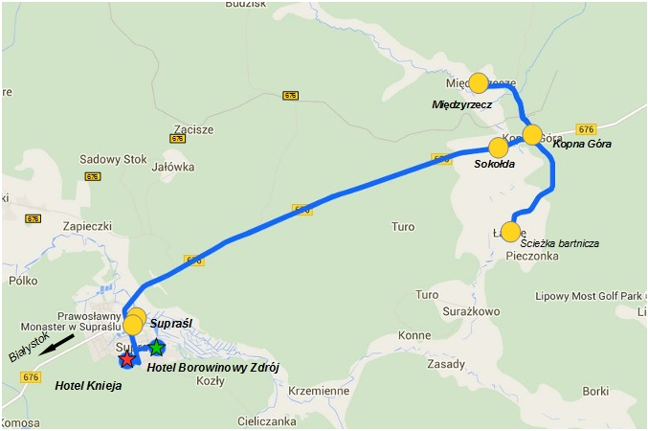
Mapka na dzień 23.09.2016 r. – Grupa 1
Mapka na dzień 22.09.2016 r. - Grupa 2
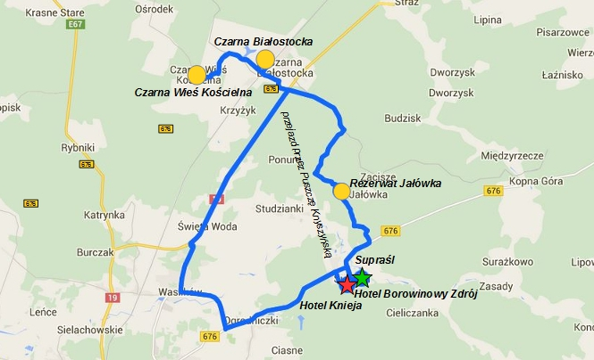
Szczegółowy przebieg tras po naciśnięciu klawisza CTRL i jednoczesnym kliknięciu mapki.
Załącznik nr 19
XXVIII Ogólnopolski Rajd Leśników „PUSZCZAŃSKIE OBLICZA”
Trasa nr 16: PUSZCZA I JEZIORA AUGUSTOWSKIE.
Koszt uczestnictwa: 900 zł
Jednostka: | Nadleśnictwo Szczebra
Koordynator: | Wacław Szczudło (tel. 87 641 95 06)  Paweł Gliński (tel. 87 641 95 06)  Krzysztof Rowiński (tel. 609 033 559)
Baza nr 18: | OŚRODEK LEŚNIK III (ul. Strękowizna 1a, 16-304 Nowinka)
Oferowana liczba miejsc: | 150
Rodzaj trasy: | 1 i 2 dzień: autokarowo-piesza
Opis:  21.09.2016 r. | Przyjazd po godz. 16:00, zakwaterowanie.  18:00 – 19:00 - Kolacja, nocleg.
Opis:  22.09.2016 r. | 7:30 – 8:30 Śniadanie i wydanie suchego prowiantu na wycieczkę.  9:00 – Wyjście na wycieczkę pieszą do Sanktuarium w Studzienicznej, zwiedzanie.  Wizyta pod pomnikiem Leśników Polskich.  Przejazd autobusami przez Puszczę Augustowską wzdłuż Kanału Augustowskiego do śluzy w Paniewie. Zwiedzanie śluzy. Przejazd do muzeum Wigier w Wigierskim Parku Narodowym, zwiedzanie muzeum i zespołu poklasztornego. Powrót do ośrodka.  18:00 – Kolacja z ogniskiem. Propozycja spacerów po Puszczy. Słuchanie rykowiska.
Opis:  23.09.2016 r. | 7:30 – 8:30 Śniadanie.  Przejazd autokarem do Szczebry. Piesza wycieczka wzdłuż doliny rzeki Rospudy (Szczebra – Kurianki). Obiad przy ognisku na szkółkach leśnych w Kuriankach. Przejazd autokarami do Augustowa. Rejs statkiem po jeziorach augustowskich (Necko, Białe, Studzieniczne).  Przejazd autokarami do ośrodków.  18:30 – Uroczysta kolacja, muzyka na żywo.
Opis:  24.09.2016 r. | 8:00 – 9:00 – Śniadanie.  Wyjazd do Białostockiego Muzeum Wsi na uroczyste zakończenie Rajdu Leśników 2016 – transport własny.
Mapka na dzień 22.09.2016 r.
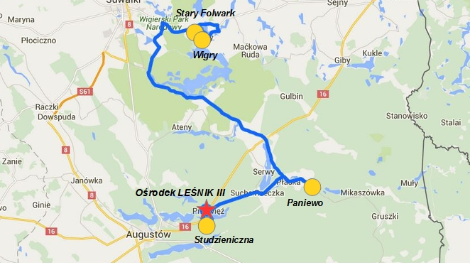
Mapka na dzień 23.09.2016 r.
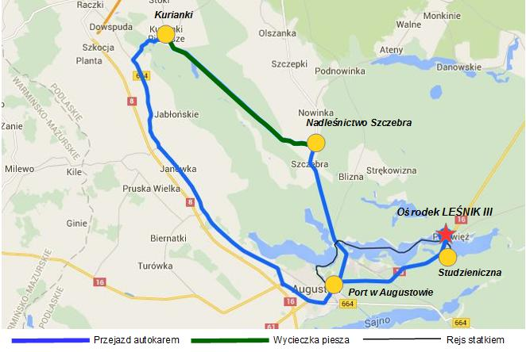
Szczegółowy przebieg tras po naciśnięciu klawisza CTRL i jednoczesnym kliknięciu mapki.

Załącznik nr 20
XXVIII Ogólnopolski Rajd Leśników „PUSZCZAŃSKIE OBLICZA”
Trasa nr 17: TAM GDZIE ZACZYNA SIĘ ZJEDNOCZONA EUROPA.

Koszt uczestnictwa: 950 zł
Jednostka: | Nadleśnictwo Krynki
Koordynator: | Robert Konował (tel. 665 602 148)
Baza nr 19: | HOTEL LIPOWY MOST (Borki 29, 16-030 Supraśl)
Oferowana liczba miejsc: | 90
Rodzaj trasy: | 1 dzień: autokarowa-piesza, 2 dzień: autokarowo-rowerowa
Opis:  21.09.2016 r. | Przyjazd po godz. 16:00, zakwaterowanie.  Kolacja, nocleg.
Opis:  22.09.2016 r.  Grupa 1  45 osób  23.09.2016 r.  Grupa 2  45 osób | Szlakiem czterech kultur – autokarowa wycieczka objazdowa  8:00-9:00 - Śniadanie.  9:30 – Wyjazd autokarem do Supraśla.  Zwiedzanie zabytków Supraśla: Monaster Zwiastowania Przenajświętszej Bogurodzicy i św. Jana Teologa, Muzeum Ikon, Muzeum Sztuki Drukarskiej i Papiernictwa. Przejazd przez Puszczę Knyszyńską do Krynek. Krynki i Żydzi – ślady wielowiekowej obecności. Kruszyniany - Szlak Tatarski i obiad w tatarskiej jurcie. Sokółka – zwiedzanie kościoła pw. św. Antoniego Padewskiego.  ok. godz. 20:00 - Kolacja integracyjna z atrakcjami.
Opis:  23.09.2016 r.  Grupa 1  45 osób  22.09.2016 r.  Grupa 2  45 osób | Spotkanie z duchem puszczy - wycieczka rowerowa  8:00 – 9:00 - Śniadanie  9:30 - Przejazd autokarem do Poczopka. Zwiedzanie Silvarium. Przejazd rowerami do „Przytuliska” – Ośrodeka Rehabilitacji Dzikich Ptaków i Drobnych Ssaków. Przejazd rowerami do „Wieszalina” – niedoszłej stolicy świata. Przejazd do Ciumicz - spotkanie z „Duchem Puszczy”. Przejazd na „Łobodę”. Obiad. Szlak Ekumeniczny - przejażdżka bryczkami, legendy i podania o tutejszych bagnach.  Powrót autokarem do Lipowego Mostu  ok. godz. 20:00 - Kolacja integracyjna z atrakcjami.
Opis:  24.09.2016 r. | 8:00 – 9:00 – Śniadanie.  Wyjazd do Białostockiego Muzeum Wsi na uroczyste zakończenie Rajdu Leśników 2016 – transport własny.
Mapka na dzień 22.09.2016 r. – Grupa 1
Mapka na dzień 23.09.2016 r. – Grupa 2
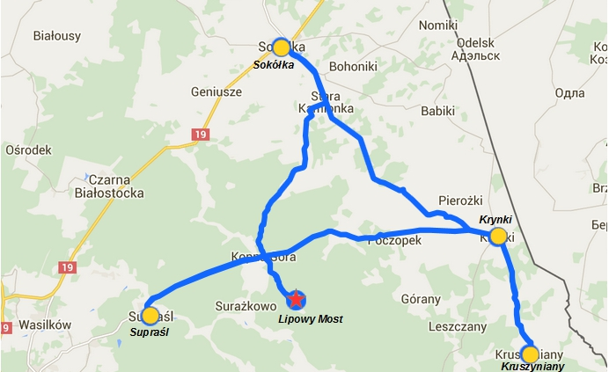
Mapka na dzień 23.09.2016 r. – Grupa 1
Mapka na dzień 22.09.2016 r. – Grupa 2
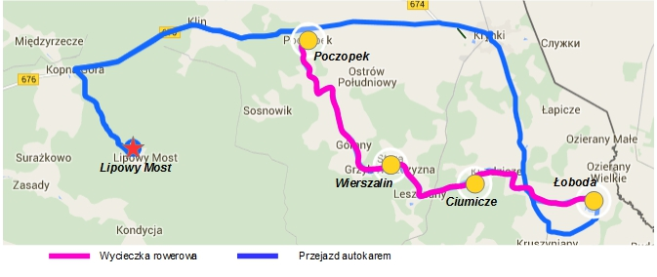
Szczegółowy przebieg tras po naciśnięci klawisza CTRL i jednoczesnym kliknięciu mapki.

Załącznik nr 21
XXVIII Ogólnopolski Rajd Leśników „PUSZCZAŃSKIE OBLICZA”
Trasa nr 18: KRAJOBRAZY PUSZCZY KNYSZYŃSKIEJ.

Koszt uczestnictwa: 1 050 zł
Jednostka: | Nadleśnictwo Żednia
Koordynator: | Alina Bajko (tel. 508 032 475)  Bogdan Gryko (tel. 85 717 52 51)  Zdzisław Bogdanowicz (tel. 85 717 52 52)
Baza nr 20: | ZAJAZD WIM (Borki 29, 16-030 Michałowo)
Oferowana liczba miejsc: | 37
Rodzaj trasy: | 1 dzień: pieszo-autokarowa, 2 dzień: autokarowo-piesza
Opis:  21.09.2016 r. | Przyjazd po godz. 16:00, zakwaterowanie.  19:00 – 22:00 - Kolacja, nocleg.
Opis:  22.09.2016 r. | Szlakiem Powstania Styczniowego - Wycieczka pieszo – autokarowa.  8:00-9:00 - Śniadanie.  9:00 – Wyjście na wycieczkę. Pieszo  Królowy Most – zwiedzanie zabytków sakralnych.  Wycieczka na górę św. Anny do mogiły powstańczej.  Obserwacje z wieży widokowej.  Przejazd autokarem do Supraśla i zwiedzanie Muzeum Ikon.  ok. godz. 19:30 - Kolacja
Opis:  23.09.2016 r. | Wyprawa nad Zalew Siemianówka - Wycieczka autokarowo - piesza  8:00 – 9:00 – Śniadanie.  9:00 – Przejazd nad Zalew Siemianówka.  Przejście na szkółki leśne.  Spotkanie na terenie szkółki leśnej w Podozieranach.  Przejazd do Jałówki i zwiedzanie ruin kościoła.  Pobyt na basenie w Michałowie.  Spotkanie integracyjne przy ognisku – szkółka w Podozieranach.  ok. godz. 20:00 - Kolacja integracyjna.
Opis:  24.09.2016 r. | 8:00 – 9:00 – Śniadanie.  Wyjazd do Białostockiego Muzeum Wsi na uroczyste zakończenie Rajdu Leśników 2016 – transport własny.
Mapka na dzień 22.09.2016 r.
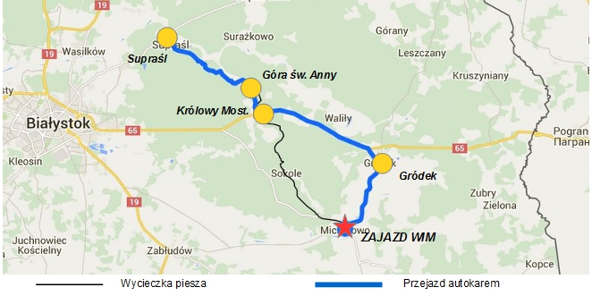

Mapka na dzień 23.09.2016 r.
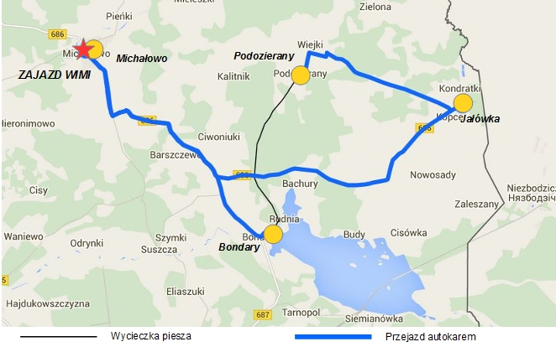
Szczegółowy przebieg tras po naciśnięci klawisza CTRL i jednoczesnym kliknięciu mapki.

